Оказали помощь ребёнку в районе Южное Бутово

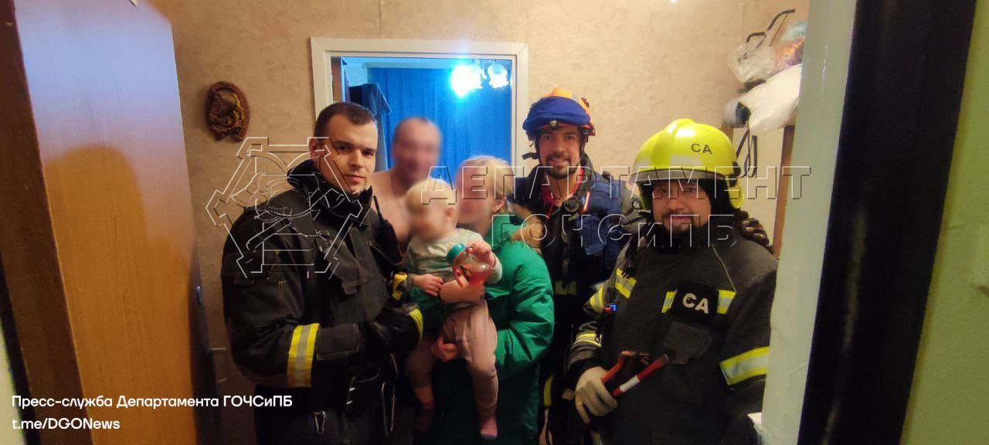

Вечером 28 февраля сотрудники службы поискового и аварийно-спасательного обеспечения Московского авиационного центра выехали на улицу Адмирала Лазарева. Помощь потребовалась годовалому ребёнку.
Папа малыша вышел на лестничную клетку помочь жене донести сумки с продуктами. В это время малыш закрыл дверь изнутри.
По прибытии спасатели с помощью специального инструмента вскрыли помещение и впустили обеспокоенных родителей в квартиру.
К счастью, ребёнок не пострадал, дополнительная помощь ему не понадобилась.
! Напоминаем - не оставляйте детей одних даже на минуту

